ЗДРАВСТВУЙТЕ!
Ссылка на видеоурок: https://youtu.be/zSl11J2WotU

Продолжаем осваивать тональность Си-бемоль мажор.
ЗАДАНИЕ

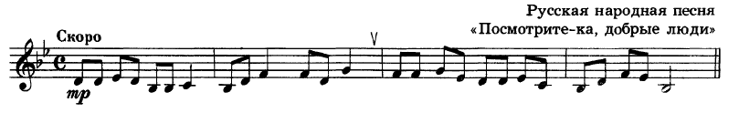

- Переписать номер в тетрадь.
- Включить видеоурок.
- Поем и дирижируем вместе с Александрой Сергеевной во время просмотра видео.

